Лабораторная работа №7

Команды безусловного и условного переходов в Nasm. Программирование ветвлений.

Турсунбоев Сардорбек

Содержание

# 1 Цель работы

Целью работы является изучение команд условного и безусловного переходов. Приобретение навыков написания программ с использованием переходов. Знакомство с назначением и структурой файла листинга.

# 2 Задание

1. Изучить команды сравнения
2. Изучить команды переходов
3. Рассмотреть примеры программ
4. Изучить файл листинга
5. Выполнить самостоятельное задание

# 3 Выполнение лабораторной работы

Создал каталог для программ лабораторной работы № 7 и файл lab7-1.asm.

В NASM инструкция jmp используется для осуществления безусловных переходов. Давайте рассмотрим пример программы, где используется инструкция jmp.

Написал текст программы из листинга 7.1 в файл lab7-1.asm.

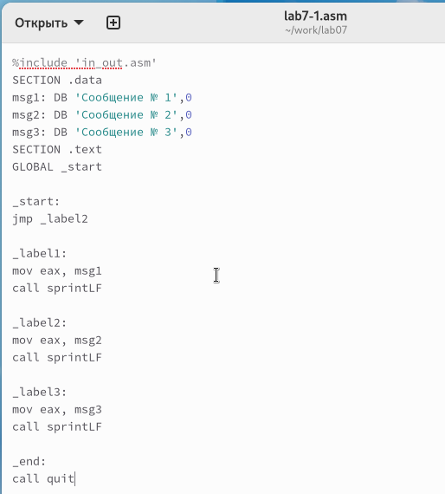

Figure 1: Код программы lab7-1.asm

Создал исполняемый файл и запустил его.

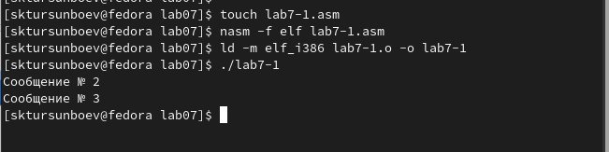

Figure 2: Тестирование программы lab7-1.asm

Инструкция jmp позволяет осуществлять переходы не только вперед, но и назад. Мы изменим программу так, чтобы она сначала выводила “Сообщение № 2”, затем “Сообщение № 1” и завершала работу. Для этого мы добавим в текст программы после вывода “Сообщения № 2” инструкцию jmp с меткой _label1 (переход к инструкциям вывода “Сообщения № 1”) и после вывода “Сообщения № 1” добавим инструкцию jmp с меткой _end (переход к инструкции call quit).

Изменил текст программы в соответствии с листингом 7.2.

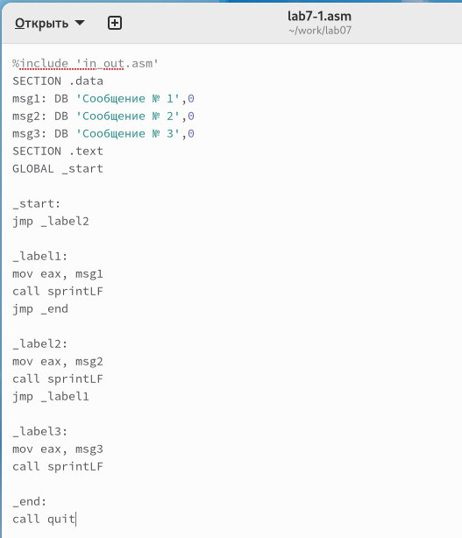

Figure 3: Код программы lab7-1.asm

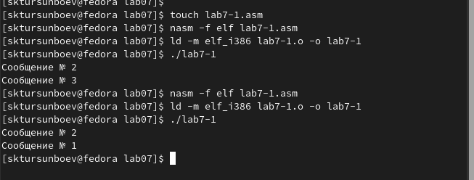

Figure 4: Тестирование программы lab7-1.asm

Изменил текст программы, изменив инструкции jmp, чтобы вывод программы был следующим:

Сообщение № 3  
Сообщение № 2  
Сообщение № 1

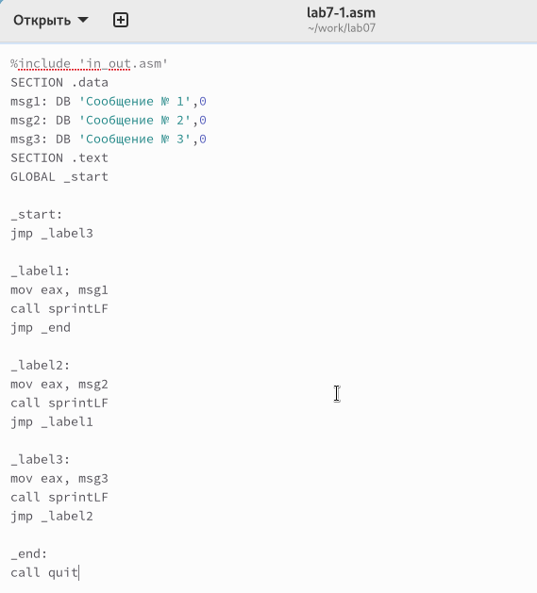

Figure 5: Код программы lab7-1.asm

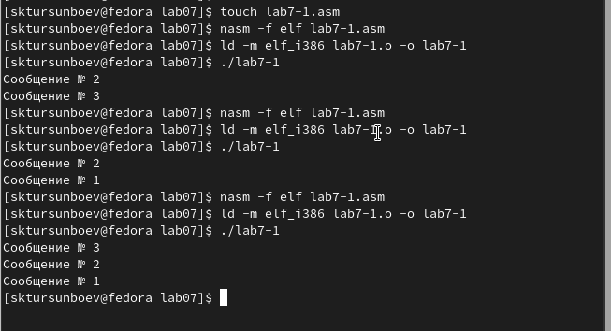

Figure 6: Тестирование программы lab7-1.asm

Использование инструкции jmp приводит к переходу в любом случае. Однако, при написании программ часто необходимо использовать условные переходы, то есть переход должен происходить, если выполнено определенное условие. Давайте рассмотрим программу, которая определяет и выводит на экран наибольшую из трех целочисленных переменных: A, B и C. Значения для A и C задаются в программе, а значение B вводится с клавиатуры.

Создал исполняемый файл и проверил его работу для разных значений B.

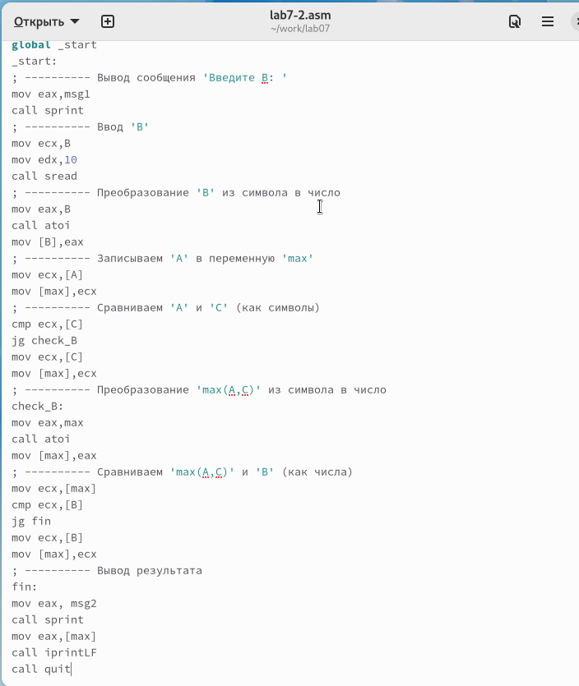

Figure 7: Код программы lab7-2.asm

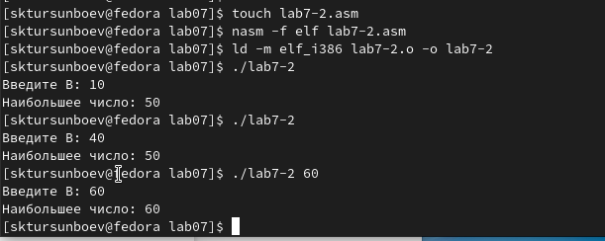

Figure 8: Тестирование программы lab7-2.asm

Обычно при ассемблировании с помощью nasm создается только объектный файл. Для получения файла листинга можно использовать ключ -l и указать имя файла листинга в командной строке.

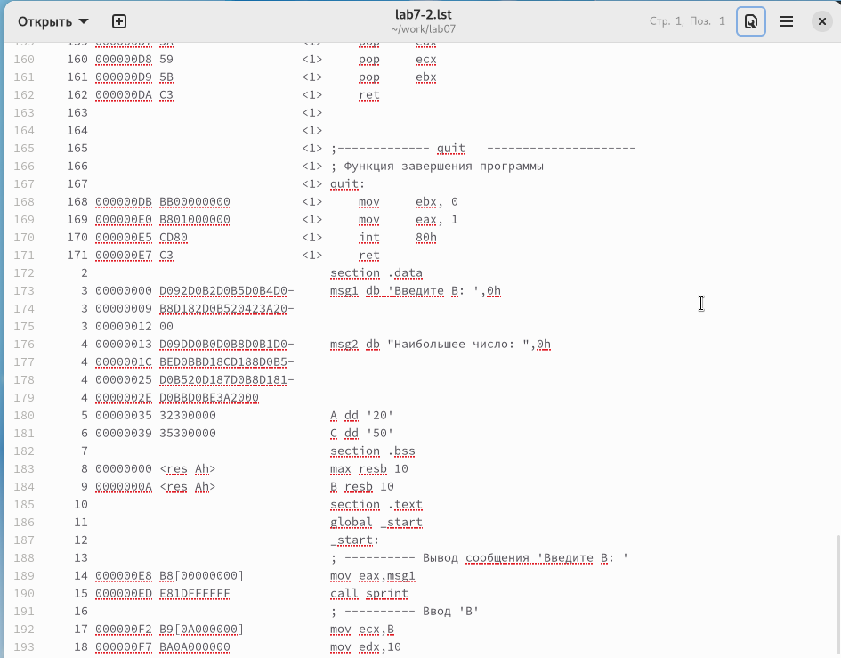

Figure 9: Файл листинга lab7-2

Я внимательно ознакомился с форматом и содержимым файла листинга. Подробно поясню некоторые элементы листинга.

**строка 168**

* 168 - номер строки
* 000000DB - адрес
* BB00000000 - машинный код
* mov ebx, 0 - Помещаем 0 в регистр ebx

**строка 169**

* 169 - номер строки
* 000000E0 - адрес
* B801000000 - машинный код
* mov eax, 1 - Помещаем 1 в регистр eax

**строка 170**

* 26 - номер строки
* 000000E5 - адрес
* CD80 - машинный код
* int 80h - вызов ядра

Открыл файл программы lab7-2.asm и в инструкции с двумя операндами удалил один из операндов. После этого я выполнил трансляцию программы и получил файл листинга.

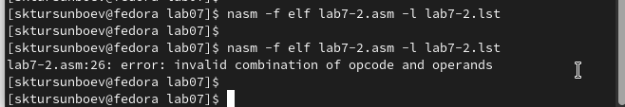

Figure 10: Ошибка трансляции lab7-2

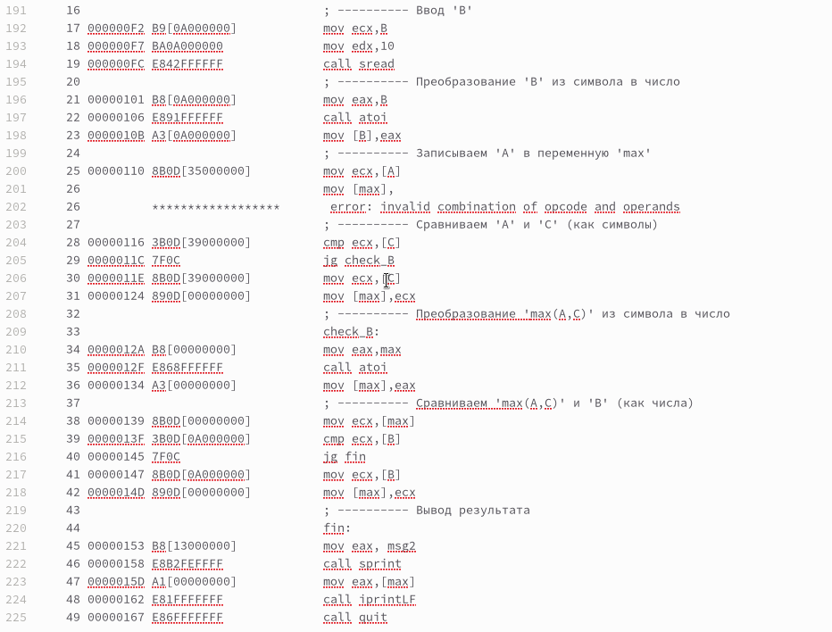

Figure 11: Файл листинга с ошибкой lab7-2

Хотя объектный файл не удалось создать из-за ошибки, я все же получил листинг, в котором указано место ошибки.

Напишите программу нахождения наименьшей из 3 целочисленных переменных a,b и c.  Значения переменных выбрать из табл. 7.5 в соответствии с вариантом, полученным при выполнении лабораторной работы № 6. Создайте исполняемый файл и проверьте его работу

для варианта 4 - 8, 88, 68

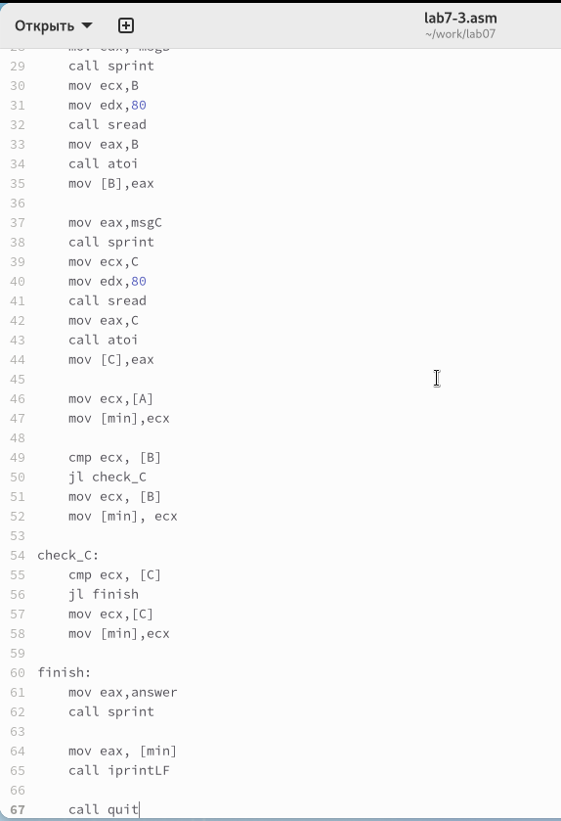

Figure 12: Код программы lab7-3.asm

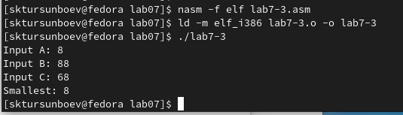

Figure 13: Тестирование программы lab7-3.asm

Напишите программу, которая для введенных с клавиатуры значений x и a вычисляет значение заданной функции f(x) и выводит результат вычислений. Вид функции f(x) выбрать из таблицы 7.6 вариантов заданий в соответствии с вариантом, полученным при выполнении лабораторной работы № 7. Создайте исполняемый файл и проверьте его работу для значений X и a из 7.6.

для варианта 4

$$\left\{\begin{matrix}2*x+a,a≠0 \\ 2*x+1,a=0\end{matrix}\right.$$

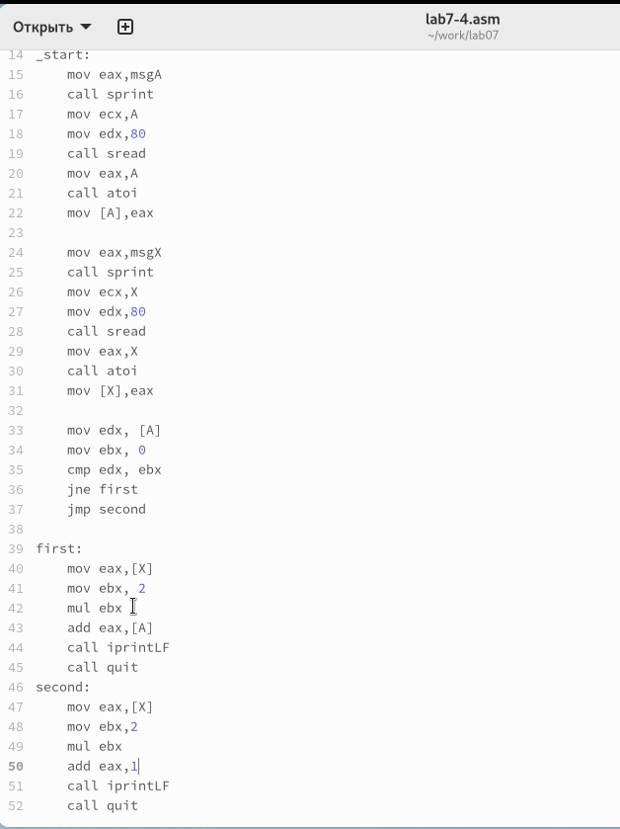

Figure 14: Код программы lab7-4.asm

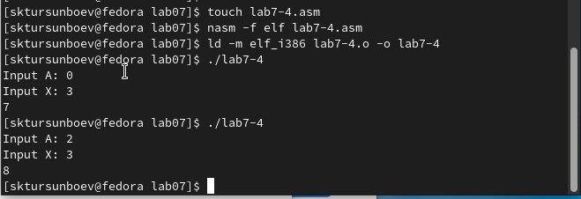

Figure 15: Тестирование программы lab7-4.asm

# 4 Выводы

Изучили команды условного и безусловного переходов, познакомились с фалом листинга.